**西阆苑小二班班级动态**

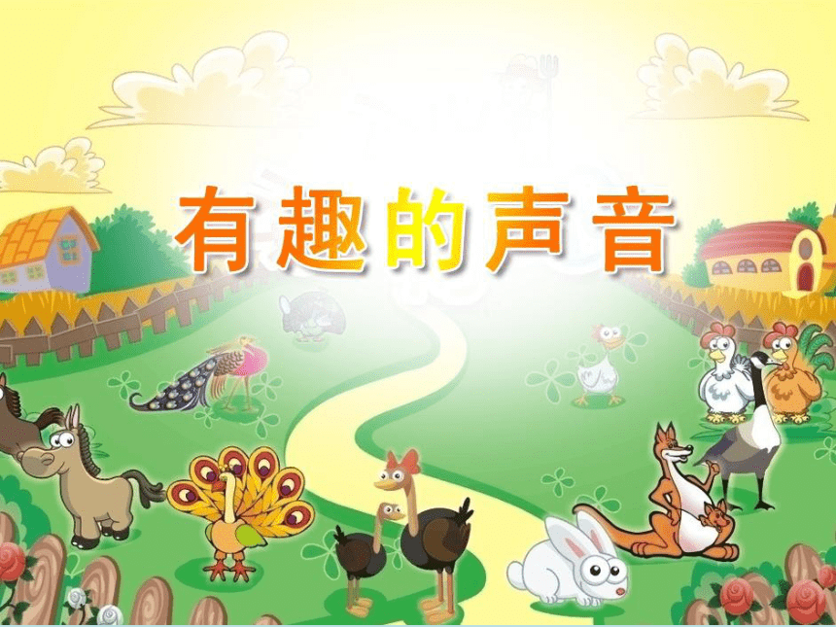

听觉是人的主要感官，幼儿通过听觉感知世界、理解世界。 2023.11.22

阶段课程四：有趣的声音

关键活动：各种各样的声音 制造声音 豆豆响筒

【**01 来园篇**】

本班共22人，今天实际来园18人，缺4人：张文轩、丛天朗、董益嘉咳嗽，在家休息；陈生冉前往南京就医，查看腺样体肥大症状。

近阶段，我们着重对幼儿来园几件事中的绕水杯绳及情绪角打卡进行观察。

|  |  |  |  |  |  |
| --- | --- | --- | --- | --- | --- |
| 幼儿 | 绕水杯绳 | 情绪角打卡 | 幼儿 | 绕水杯绳 | 情绪角打卡 |
| 王馨悦 | ★ | ▲ | 杨梓熠 | ★ | ▲ |
| 吴婉琰 | ▲ | ▲ | 杨梓煜 | ★ | ▲ |
| 梁珵恩 | ▲ | ▲ | 谢瑞 | ★ | ▲ |
| 张诗韵 | ★ | ★ | 成铭恩 | ★ | ★ |
| 单小岩 | ★ | ▲ | 唐皓辰 | ★ | ▲ |
| 陈生冉 | 请假 | 请假 | 付宇晨 | ★ | ▲ |
| 胡心悦 | ★ | ★ | 蒋景昱 | ▲ | ▲ |
| 郭沛怡 | ★ | ▲ | 陈之昂 | ▲ | ▲ |
| 鲍琳筱 | ★ | ▲ | 董益嘉 | 请假 | 请假 |
| 丛天朗 | 请假 | 请假 | 李咏集 | ★ | ▲ |
| 于晨栩 | ▲ | ★ | 张文轩 | 请假 | 请假 |

备注：主动绕水杯绳：★ 提醒绕水杯绳：▲ 主动打卡：★ 提醒后打卡：▲

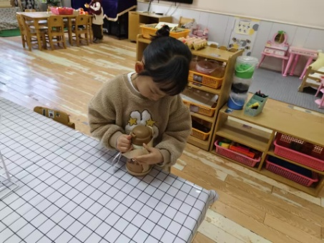 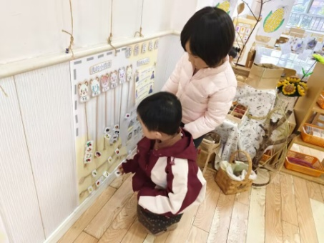 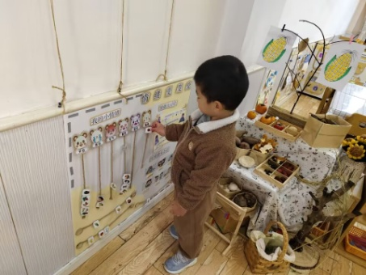

【**02 区域篇**】

又到了区域游戏的时间，小朋友们自主进入喜欢的区域游戏。快来看看他们的游戏情况吧！

|  |  |  |
| --- | --- | --- |
| 活动照片 | 活动区域及材料 | 活动描述 |
| IMG_20210913_160834.jpg | 娃娃家  各种锅、碗、食材一套 | 胡心悦小朋友在区域里面游戏。瞧！她所在的地方已经摆满了各式各样的菜肴，经过她介绍，面前碗里的小馒头、烧麦、橙子等是她即将要“享用”的美食，而其他的菜肴都是梁珵恩小朋友的，目前梁珵恩小朋友还在制作着其他的菜肴。 |
| IMG_20210913_160834.jpg | 美工区  自然材料一套 | 吴婉琰、杨梓煜两位小朋友在区域里面游戏。经过老师的提醒后，吴婉琰小朋友在透明操作板上用自然材料摆出了一个小人的形态，目前，她正在用其他材料摆放第二个小人；杨梓煜拿了一个大的圆木筷，然后在圆木筷上面用小的自然材料拼搭小人。 |

【**03 学习篇**】

**活动：音乐《大猫小猫》**

这是一节歌唱活动。《大猫小猫》歌词内容浅显易懂，音乐情绪活泼欢快，充满趣味，适合小班的孩子演唱。歌曲主要通过两段音乐力度上的强弱差异来表现出大猫和小猫：大猫的声音强，小猫的声音弱；其中附点节奏的使用增添了歌曲活泼欢快的情趣。

宝宝们看谁来了？有几只？它们有什么不同？

郭沛怡：猫咪来了，有两只。

单小岩：一只是大猫，一只是小猫。

猫咪是怎么叫的？大猫的声音和小猫的声音会有什么不同？

付宇晨：大猫“喵喵喵”，小猫也是“喵喵喵”。

张诗韵：大猫的声音大，小猫的声音很小。

……

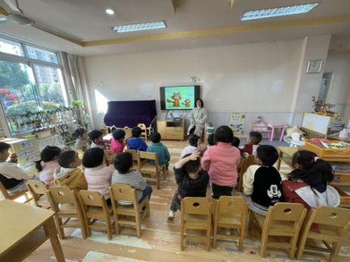 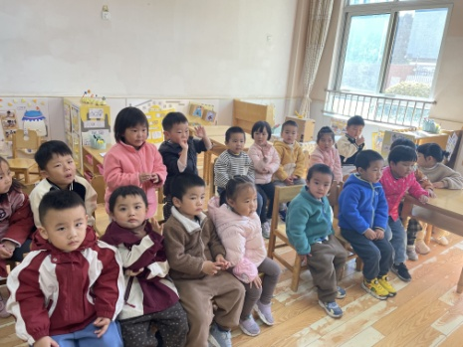 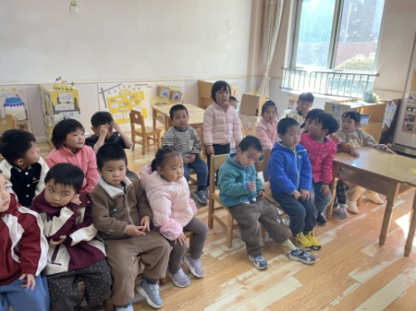

【**04 户外篇**】

今天是自主户外游戏，游戏场地在后操场的轮胎山。来到场地上，小朋友们纷纷散开游戏。一起来看看他们在游戏时的镜头吧！

|  |  |  |
| --- | --- | --- |
| IMG_20210913_160834.jpg | IMG_20210913_160834.jpg | IMG_20210913_160834.jpg |
| 我们正在尝试“飞檐走壁”，第一次玩，既新奇又有点怕怕，但还是抵不过想探索的欲望。 | | |
| IMG_20210913_160834.jpg | IMG_20210913_160834.jpg | IMG_20210913_160834.jpg |
| 上下轮胎山so easy。 | 和同伴不自主地聊聊。 | 我的舞台我逛逛。 |

【**05 生活篇**】

今天午饭吃的是意大利面、茶树菇山药老鹅汤。本周继续观察小朋友们午餐是否自主进餐以及光盘的情况。一起来看看小朋友们在午餐环节的表现吧！

★自己动手吃完饭菜 ▲老师喂着吃完 ★光盘 ▲有剩余

|  |  |  |  |  |  |
| --- | --- | --- | --- | --- | --- |
| 幼儿 | 自主进餐 | 光盘 | 幼儿 | 自主进餐 | 光盘 |
| 王馨悦 | ★ | ★ | 杨梓熠 | ★ | ★ |
| 吴婉琰 | ★ | ★ | 杨梓煜 | ★ | ★ |
| 梁珵恩 | ▲ | ★ | 谢瑞 | ★ | ★ |
| 张诗韵 | ★ | ★ | 成铭恩 | ★ | ★ |
| 单小岩 | ★ | ★ | 唐皓辰 | ▲ | ▲ |
| 陈生冉 | 请假 | 请假 | 付宇晨 | ▲ | ★ |
| 胡心悦 | ★ | ★ | 蒋景昱 | ▲ | ★ |
| 郭沛怡 | ★ | ★ | 陈之昂 | ▲ | ▲ |
| 鲍琳筱 | ★ | ★ | 董益嘉 | 请假 | 请假 |
| 丛天朗 | 请假 | 请假 | 李咏集 | ★ | ★ |
| 于晨栩 | ▲ | ★ | 张文轩 | 请假 | 请假 |

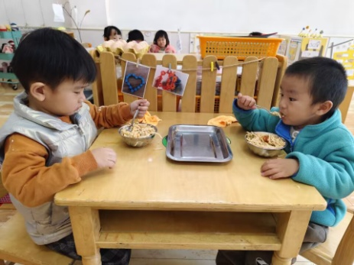 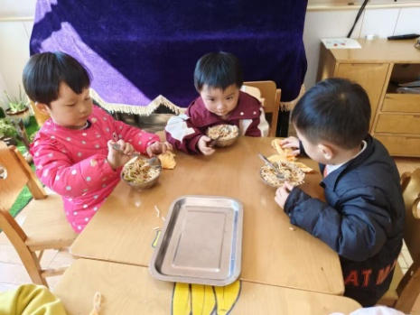 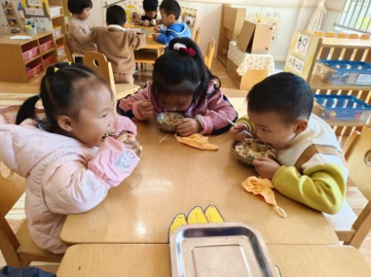

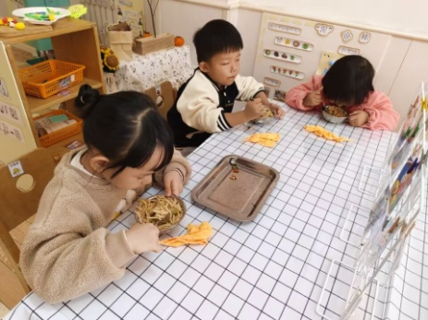 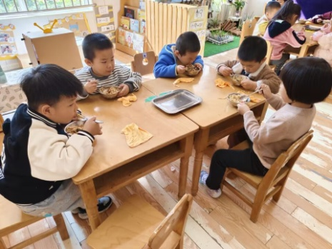 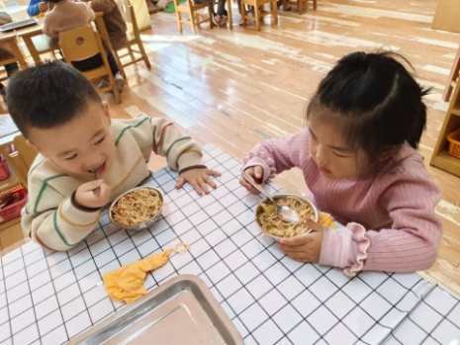

【**06 温馨提示**】

|  |
| --- |
| ★关于制作撕贴画的问题：  各位家长大家好！请家长们协助幼儿一起以撕贴的形式完成一幅撕贴画作品。作品主题为《冬天的景象》和《运动的小人》，任选一个，以下图片可供参考，制作过程可以拍照上传至群相册哦，最晚下周一带来幼儿园，感谢您的配合！ |

**—END—**

在一起的点滴都值得记录